Режим изоляции весной 2020 года внёс изменения в образовательный процесс. Дистанционное обучение стало новым для всех участников образовательного процесса. Хочу представить вам свой опыт работы.
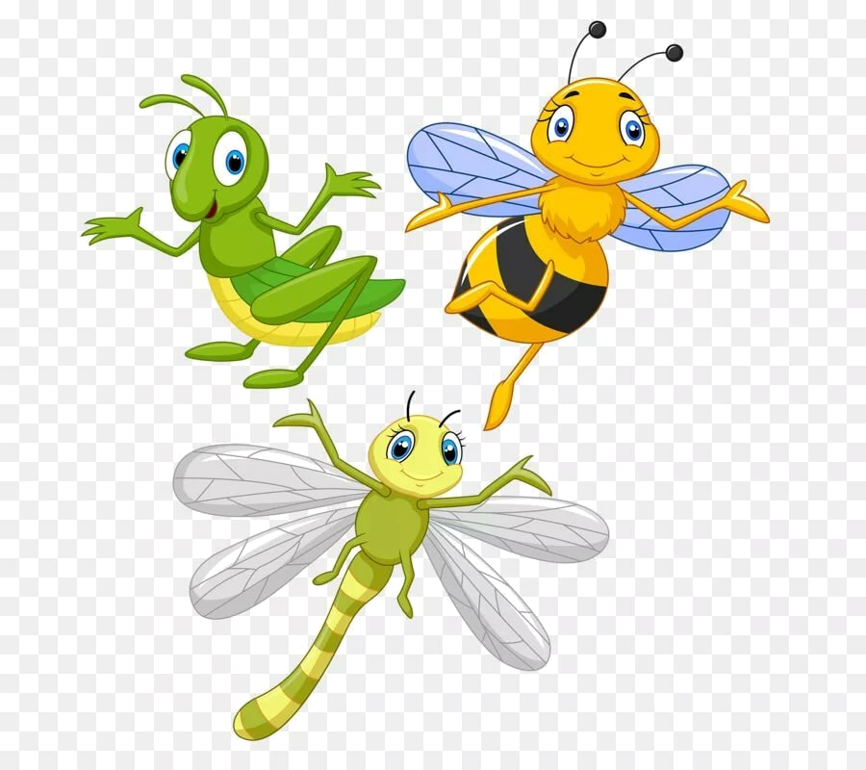
Онлайн- ПРОЕКТ
«Удивительный мир насекомых»

«Человек может развиваться только
в контакте с природой,
а не вопреки ей». В. Бианки

Проблема экологического воспитания дошкольника относится к числу коренных проблем теории воспитания и имеет первостепенное значение для воспитательной работы. Все выдающиеся мыслители и педагоги прошлого придавали большое значение природе как средству воспитания детей: Я. А. Коменский видел в природе источник знаний, средство для развития ума, чувств и воли. К. Д. Ушинский был за то, чтобы «вести детей в природу», чтобы сообщать им все доступное и полезное для их умственного и словесного развития.
Дошкольный возраст – это наиболее благоприятный период эмоционального взаимодействия ребёнка с природой.
Отсюда вытекает задача формирования у детей ответственного отношения к природе.
У детей дошкольного возраста нужно развивать такие черты личности как: отзывчивость, доброту, ответственность. И как раз в этом нам может помочь «древний источник познания» - природа.
Дошкольнику присущи чувства сопереживания, сочувствия, он любознателен. Любовь к природе помогает человеку стать великодушнее, справедливее, ответственнее. А любить и беречь природу может лишь тот, кто ее знает, изучает, понимает.
В связи с этим у нас появилась идея – познакомить детей с миром насекомых, мы решили разработать и реализовать проект «Удивительный мир насекомых!». Подобрали необходимую литературу, детские книги и энциклопедии, подготовили макет с насекомыми, изготовили маски, для подвижных игр, дидактические игры, раскраски и как вдруг слышим… в связи с трудной эпидемиологической ситуацией во всем мире и в связи с карантином все отправились на самоизоляцию и нам не удалось реализовать проект в детском саду.
Долго не думая, в голову пришла замечательная идея! Провести онлайн - проект «Удивительный мир насекомых!» на страничке группы ВКонтакте.
Мы продумали и разработали план мероприятия для детей и родителей; разместили на страничке группы объявление для родителей о начале проекта, создали игровую ситуацию: педагоги в масках насекомых размещают свои фотографии на страничке группы ВКонтакте… и работа закипела, каждый день для детей и родителей размещали материал для совместной деятельности детей и родителей в разных формах (чтение познавательных сказок, просмотр развивающих видеороликов, мультфильмов, презентаций, участие в играх …), в ходе которых у детей сформировались представления о насекомых, и как результат – детские видеопрезентации о насекомых - «Интересные факты»
Проект был реализован в период с 20 по 24 апреля 2020 года в соответствии с планом мероприятий.
Все мероприятия стали для дошкольников и родителей событиями, потому что они проводились онлайн в игровой форме.
Планирование работы по реализации проекта:

Название мероприятий | Число
Название мероприятий | 20 | 21 | 22 | 23 | 24
Размещение объявления для родителей о начале проекта «Удивительный мир насекомых» | +
Просмотр видеоролика «Тайная жизнь насекомых» | +
Конструирование по схеме из счётных палочек «Бабочка» | +
Пальчиковая игра «Насекомые» | +
Слушание музыкального произведения «Полёт шмеля» | +
Пальчиковая игра «На полянке я сижу…» |  | +
Лепка по алгоритму «Насекомое на полянке» |  | +
Чтение познавательной сказки Е.Ульевой «Как из гусеницы появляется бабочка?» |  | +
Физкультминутка «Сороконожка» |  | +
Просмотр видеоролика «Паучок» +пальчиковая игра |  | +
Заучивание стихотворения «Прилетела к нам вчера…» по мнемотаблицы. |  |  | +
Чтение рассказа «Стрекоза и муравьи» |  |  | +
Дидактическая игра «Четвёртый лишний» (насекомые) |  |  |  | +
Ручной труд (конструирование) «Пчёлка» |  |  |  | +
Просмотр мультфильма «Муравьишка-хвастунишка» |  |  |  | +
Слушание музыкального произведения «Бабочка» + просмотр видеоролика |  |  |  | +
Алгоритм для составления описательного рассказа о насекомых. |  |  |  |  | +
Упражнение «Муравейник» |  |  |  |  | +
Просмотр развивающего видеоролика о насекомых. |  |  |  |  | +
Итоговое мероприятие, детские видеопрезентации о насекомых «Интересные факты» |  |  |  |  | +
